风华中学高二地理等级考练习卷（31）
班级 姓名 学号
1．右图为锋面气旋示意图。该锋面系统表示的是 （ ）
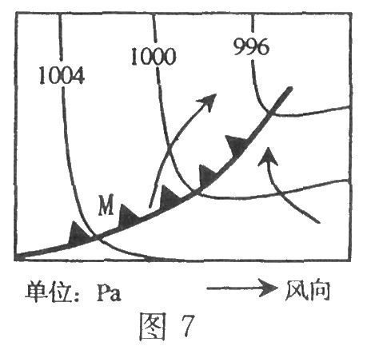
A. 北半球的冷锋
B. 北半球的暖锋
C. 南半球的冷锋
D. 南半球的暖锋
2. “摩拜单车”是一种新的自行车租赁方式，人们通过智能手机能快速租用和
归还摩拜单车，这主要借助的是 （ ）
①遥感技术 ②地理信息系统 ③全球定位系统 ④数字地球
A.①② B.②③ C.③④ D.①④
3．从区位条件看，北美工业区和日本太平洋沿岸工业区的最主要差异是 （ ）
A．技术的先进性 B．资源的丰富性
C．交通的便利性 D．人口的稠密性
4．我国长江流域为典型的亚热带季风气候，而同纬度的地中海沿岸地区则为
地中海气候，造成这种差异的主要原因是 （ ）
A．大气环流不同 B．太阳辐射不同
C．地面状况的差异 D．人类活动的差异
5．右图为我国东北地区高山林线（即森林分布的上限）海拔变化示意图(单位：米)。
该地区不同纬度林线的海拔变化反映了自然环境的 （ ）
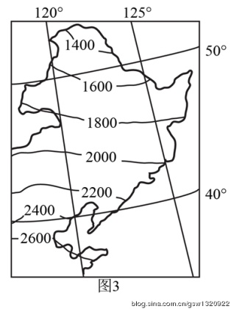
A．非地带性规律
B．垂直地带性规律
C．纬度地带性规律
D．从沿海到内陆的地带性规律

6．在世界等温线分布图上，亚欧大陆的等温线分布状况大致是 （ ）
A．1月份和7月份都向北凸出 B．1月份和7月份都向低纬度凸出
C．1月份向南凸出，7月份向北凸出 D．1月份向高纬度凸出，7月份向低纬度凸出
7．下列地区中，建太阳能光热电站资源条件最好的是 （ ）
A．柴达木盆 B．黄土高原 C．华北平原 D．东南丘陵
8．下图为某日太阳光照示意图（阴影代表黑夜）。此时，太阳直射于 （ ）
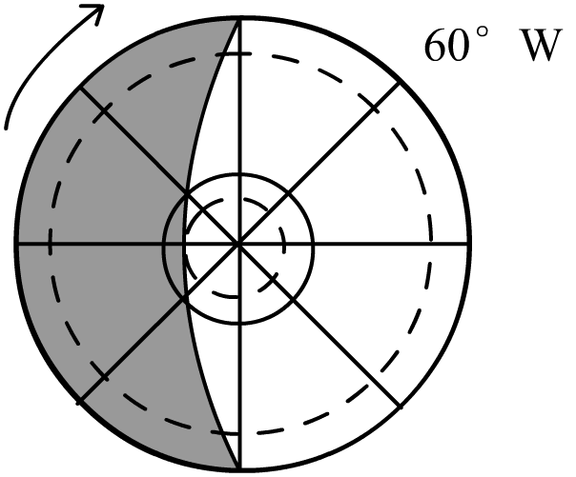
A．23°26＇N，105°W
B．23°26＇N，15°W
C．23°26＇S，105°W
D．23°26＇S，15°W
- 读“澳大利亚气候类型分布图”和“澳大利亚太阳能分布图”，回答问题。（20分）
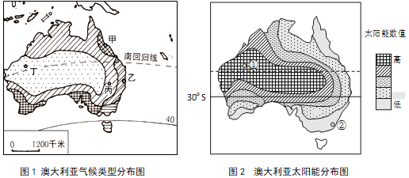
- 图1中乙、丙、丁三处自然景观不同，这种差异反映了哪种地域分异规律？引起这种差异的主要因素是什么？（4分）

2．说出图1中甲、乙两处自然带的名称，这种差异反映了哪种地域分异规律？（6分）

3．根据图2的信息,简要描述澳大利亚太阳能的空间分布特征。（4分）

4．图2中①②处太阳能资源相差很大，简要分析原因。（6分）

（二）阅读图文材料，回答下列问题（20分）
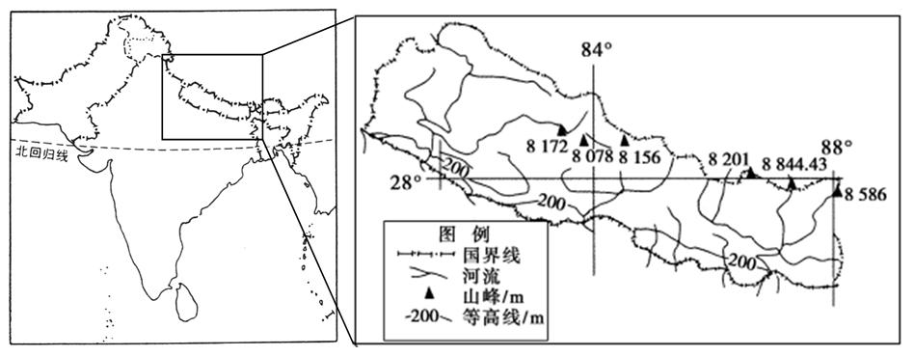
材料一：尼泊尔为南亚内陆山国，位于喜马拉雅山南麓，北与我国为邻，其余三面与印度接壤。尼泊尔人口稠密，经济落后，以传统农牧业为主，生物燃料是农村地区的主要能源，森林覆盖率仅为29%，全国供电不足，就连首都加德满都也经常停电。
材料二：中尼两国在电力能源领域长期保持良好合作，中国致力于帮助尼泊尔发展清洁能源。至今，在尼中资企业现已完成5个水电站建设，另有还有10余个在建发电项目和10余个输变电项目，并向尼方赠送了3．4万套、总容量750千瓦的家用光伏发电设备。
材料三：区域图。
- 判断尼泊尔北部和南部的主要地形类型，并说出形成原因。（6分）

- 尼泊尔水能资源丰富,但季节分配不均，从河水补给角度推测尼泊尔水能资源最丰富的季节，并分析原因。（6分）

- 除了援建水电建设外，我国还因地制宜助力该国进行光伏发电，分析该国太阳能资源丰富的原因。（4分）

- 简析中尼在电力能源领域保持良好合作对尼泊尔的意义。（4分）

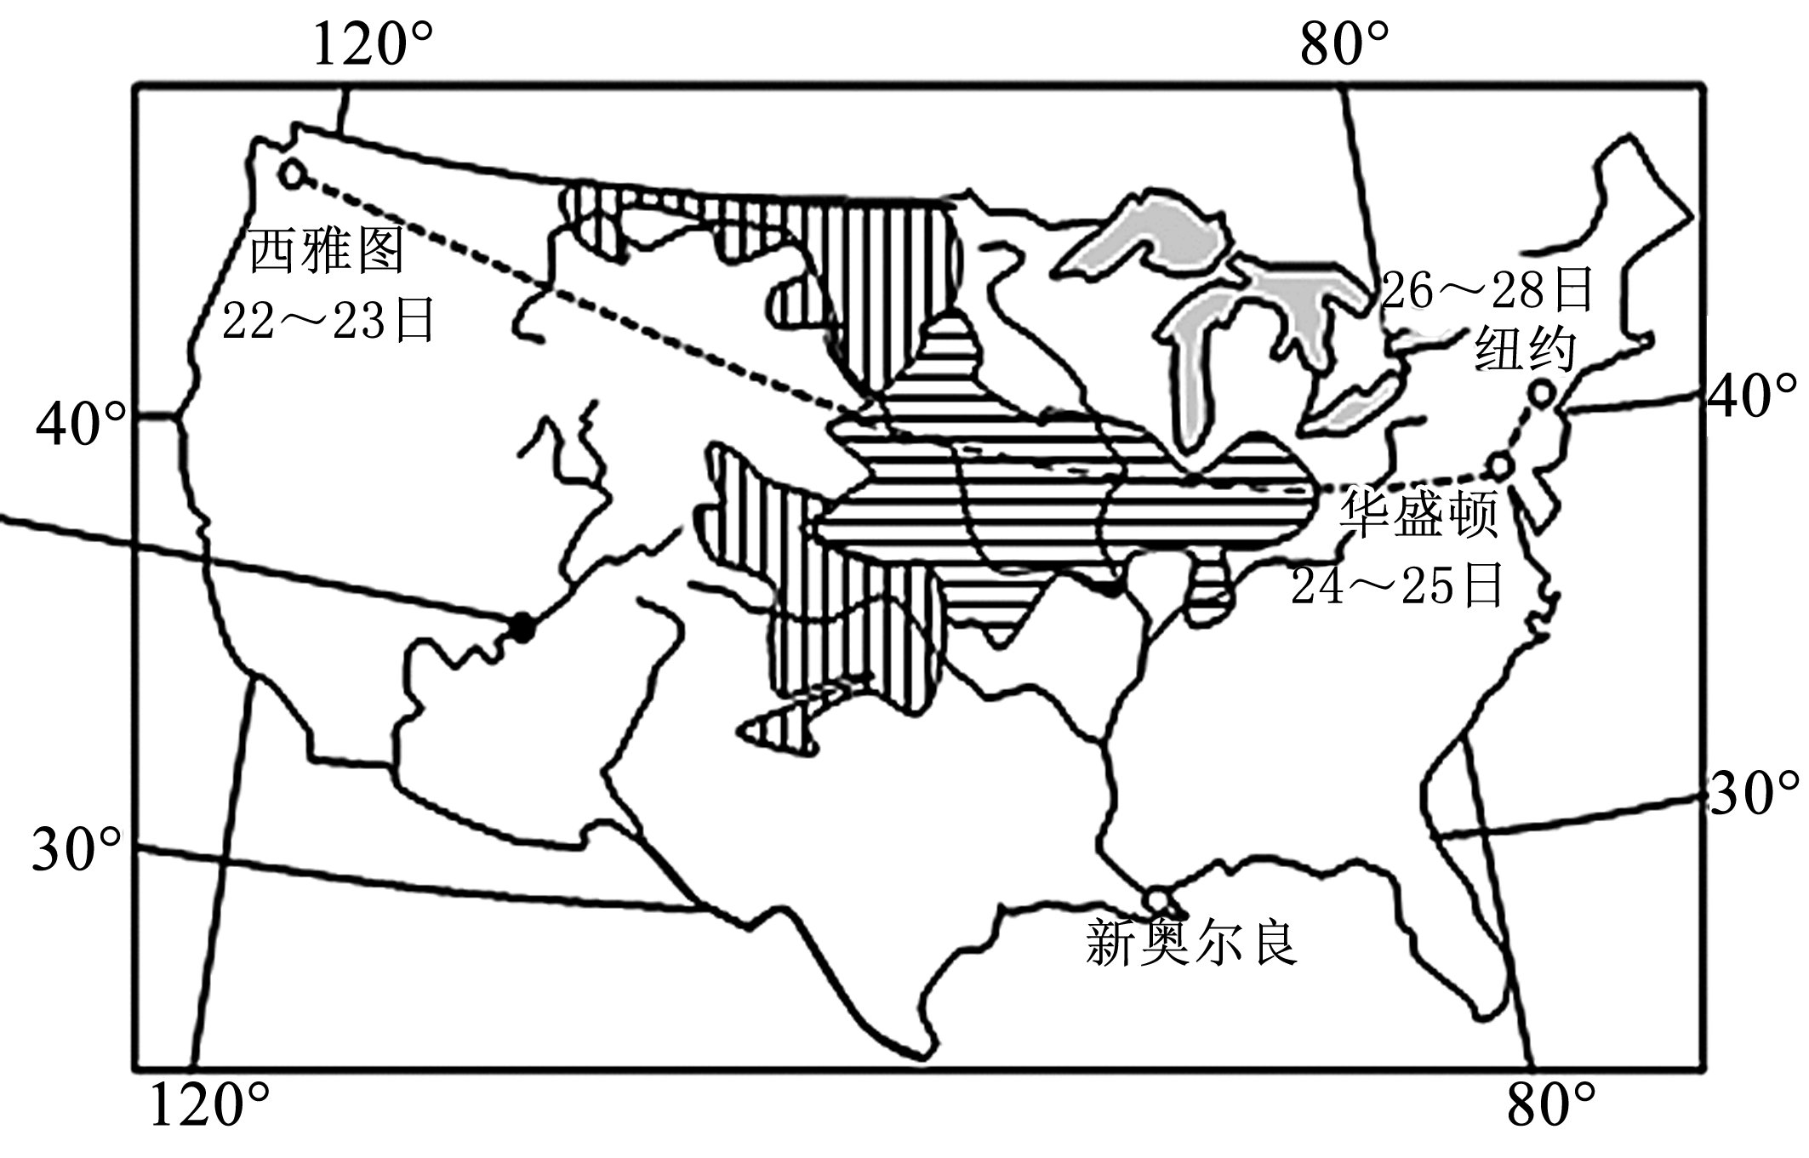
（三）某年9月习近平主席出访美国。左图为科罗拉多大峡谷景观图，右图为习主席出访行程示意图，读图完成下列问题。（20分）

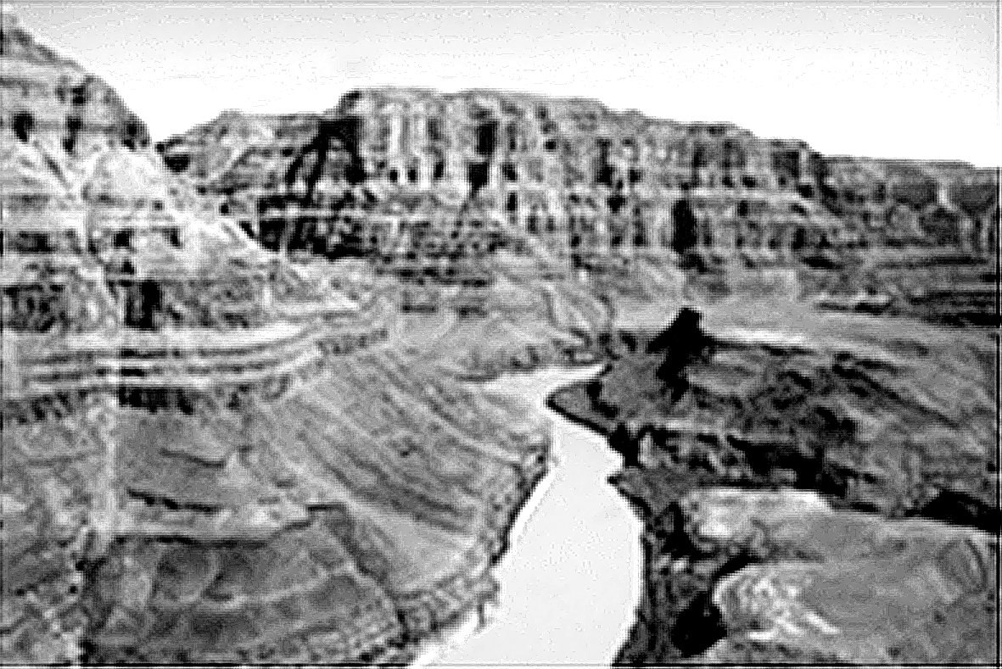

1．习主席访问纽约期间，当地的正午太阳高度角和昼夜长短变化情况分别为？（4分）

2．从南部新奥尔良向北到纽约沿途自然带的变化，体现哪种地域分异？简释原因。（4分）

3．科罗拉多大峡谷从谷底至顶部沿壁露出不同地质时期的地层并含有生物化石，判断科罗拉多大峡谷岩石的类型并说出该类岩石典型特点，说出峡谷形成的外力作用。（6分）

4．写出图中阴影区农业地域类型名称？说出该农业地域类型的特点。（6分）

